МО учителей физики
21 ноября 2012 г. на базе МБОУ РСОШ № 10 состоялось методическое объединение учителей физики. Открытый урок в 8 классе по теме «Закон Ома для участка цепи» представил учитель физики МБОУ РСОШ № 10 Елена Львовна Мироненко. Урок формирования новых знаний с элементами исследовательской деятельности на основе использования ЭОР и самостоятельной деятельности учащихся вызвал большой интерес у собравшихся. В ходе урока Елене Львовне удалось продемонстрировать коллегам широкие возможности использования электронных образовательных ресурсов в преподавании физики.
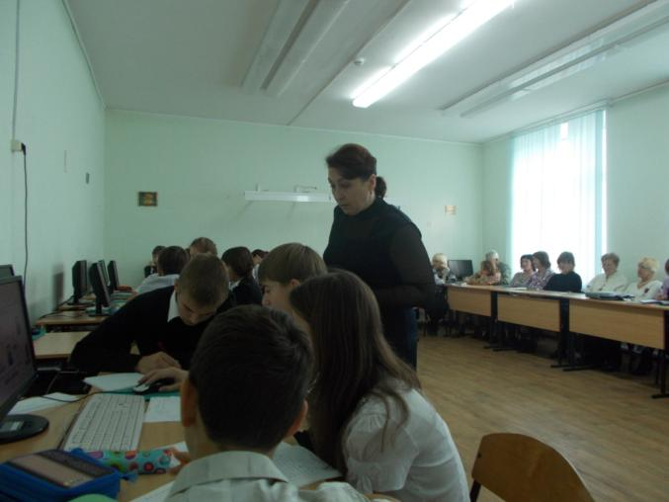
Урок прошел организованно, был логический переход от одного этапа к другому, было четкое управление учебной работой учащихся, владение классом, соблюдение дисциплины. Был правильно определен объем учебного материала на уроке, распределение времени, характер обучения был демократичным, объективным. На уроке царила доброжелательная атмосфера, и учащиеся чувствовали себя достаточно свободно, была продумана работа в группах с сильными и слабыми учащимися (сильные экспериментаторы, слабоуспевающие - статисты).
Учащиеся были очень активны и организованны на разных этапах урока, были доброжелательны к учителю, показали умения творческого применения знаний, умений и навыков самостоятельно выполнять эксперименты и делать выводы.
План урока был выполнен полностью, были реализованы общеобразовательные, воспитательные, развивающие цели урока. Урок соответствовал требованиям ФГОС.

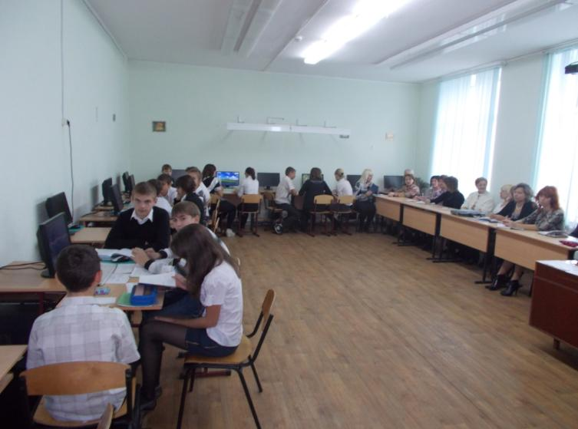
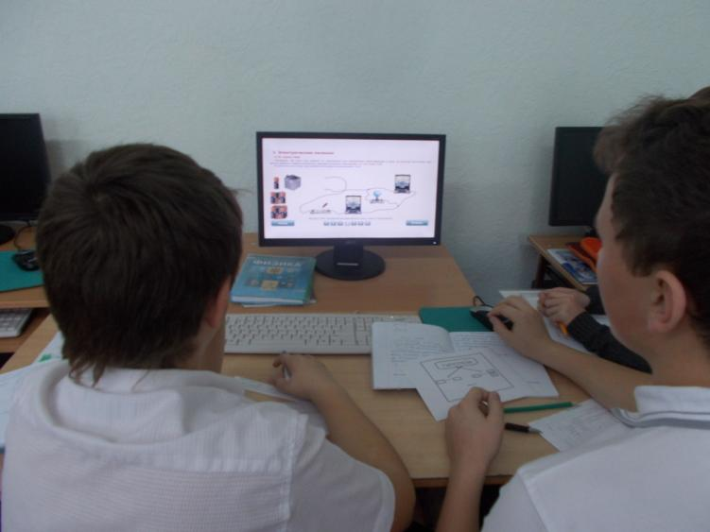
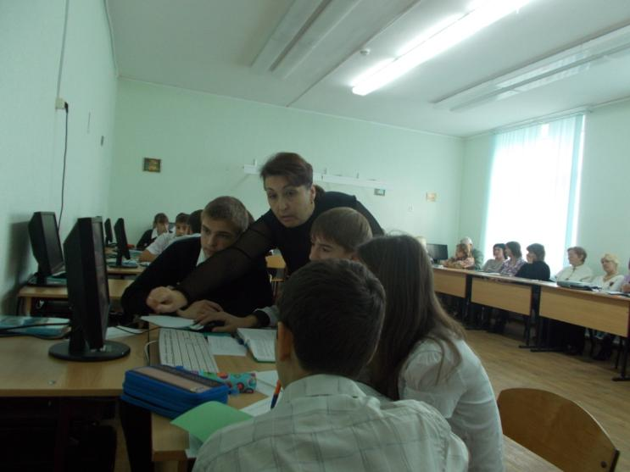
В ходе МО собравшиеся обсудили «плюсы» и «минусы» ЭОРов и ЦОРов на уроках физики (Колпакчи Н.В.), новинки методической литературы по подготовке к ГИА и ЕГЭ (Полякова С.В.).

